滁州学院琅琊食堂排烟改造清单
序号 | 品 名 | 规格及技术参数 | 单位 | 数量 | 单价 | 金额 | 备 注
1 | 油烟净化一体机 | 2500*1300*1000  采用优质1.0mm304不锈钢板制作，高压静电净化，净化效率可达到95%，380v直排、配防爆灯、滴油碗、虑油板。 | 组 | 2 |  |  | 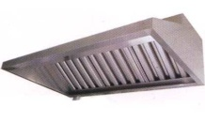
2 | 镀锌板排烟管道 | 800*600  采用优质1.0mm优质镀锌板板制造，所有接头处需打密封胶。 | 平方 | 88 |  |  | 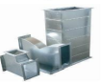
3 | 三维一体风机 | 25000风量  采用旋风分离，过滤两级油烟净化，具有净化、消声、通风多项功能，各项指标满足环境要求，净化效率可达到85%-95%，配有抽吸力极大的专用低噪声风机，可以满足任何复杂的通风系统，机组进行了声学处理，噪声远低于同类产品，达到国家区域环境噪声标准要求，除正常更换滤料外，无其他易损坏，可长期安全可靠工作，废油通过油管收集，无二次污染。无需专业人员维护，用户根据使用情况约4-6个月更换一次廉价的滤料，使用成本极低。 | 台 | 1 |  |  | 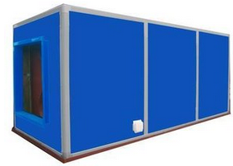
4 | 拆除原有烟罩 | 5000*1300*1500  把原有的烟罩拆除并清洗干净 | 批 | 1
5 | 开墙孔 | 800*600  开墙孔并粉刷恢复原样 | 扇 | 2
6 | 风机底座 | 3000*1500*200  在地面用水泥、黄沙、尺子混淋土制作 | 座 | 1
7 | 风机控制箱 | 11kw  采用国产品牌正泰电子元件及壳体，该保护器具有缺相、过载、启动三重保护。 | 台 | 1 |  |  | 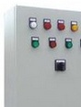
8 | 电缆线 | 3+1/10平方  国标铜芯电缆线。 | 米 | 30
合计：

